看護病理学講義ノート３（細胞と組織の障害） 小林正伸

１．傷害を起こす原因
中毒性傷害（内因性毒素（遺伝性代謝疾患など）、外因性毒素（アルコールなど））
感染性傷害
物理的傷害（熱傷、機械的損傷）
欠乏性障害（水、酸素、栄養の欠乏、体温保持ホメオスターシスの破壊など）
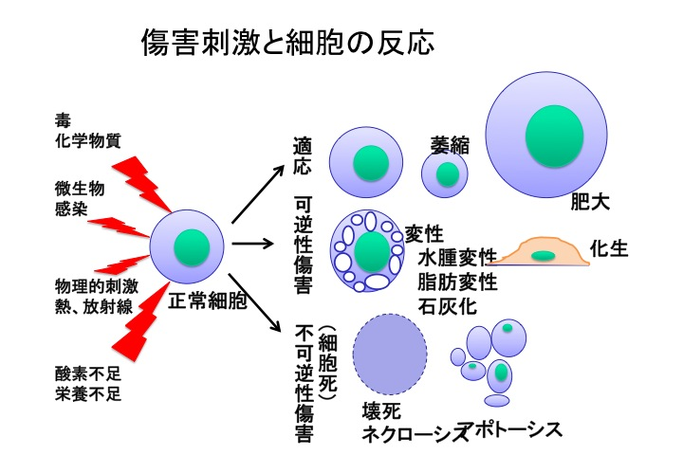
２．細胞傷害
細胞の正常な機能が脅かされるような状態、例えば低酸素血症、化学的傷害、感染、体温の異常などが生じたとき、細胞は以下の２つの方法で対処する。
１）細胞の予備能で処理する。
萎縮は、細胞が使われない時や栄養不足時に細胞の容積を小さくして生き延びようとする対応を
指す。
肥大
過形成
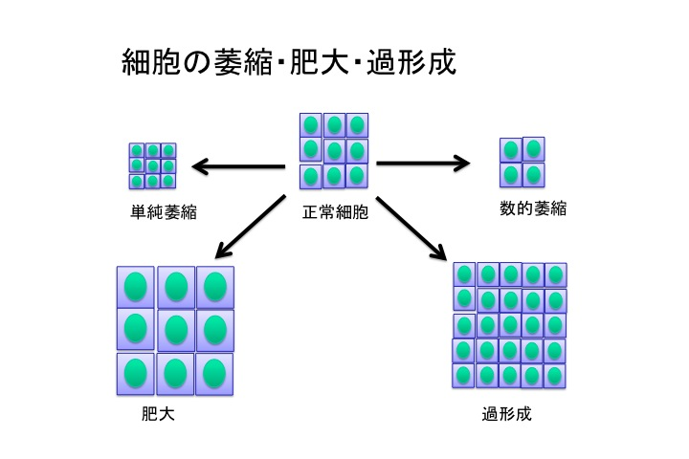
萎縮 生理的萎縮と病的萎縮。・・萎える（なえる）しなびる、しおれる、気力がなくなる
萎縮とは臓器あるいは細胞の大きさが減少することを言う。（正常に発達していた臓器が、傷害のために小さくなることで、正常の大きさに成長しないことは低形成と呼ぶ）
２．生理的萎縮（思春期以後の胸腺の萎縮や老化に伴う萎縮）
３．病的萎縮
- 廃用性萎縮‐-骨折後に筋肉を使用しなくなることから筋肉の萎縮が見られる。
- 栄養性萎縮（飢餓萎縮）
- 神経性萎縮-－神経支配の消失で筋肉の萎縮がおこる（筋萎縮性側索硬化症など）
- 圧迫萎縮－-尿管の閉塞による腎盂の拡大と腎実質の圧迫による水腎症など
- 内分泌萎縮――ステロイド使用による脳下垂体萎縮など
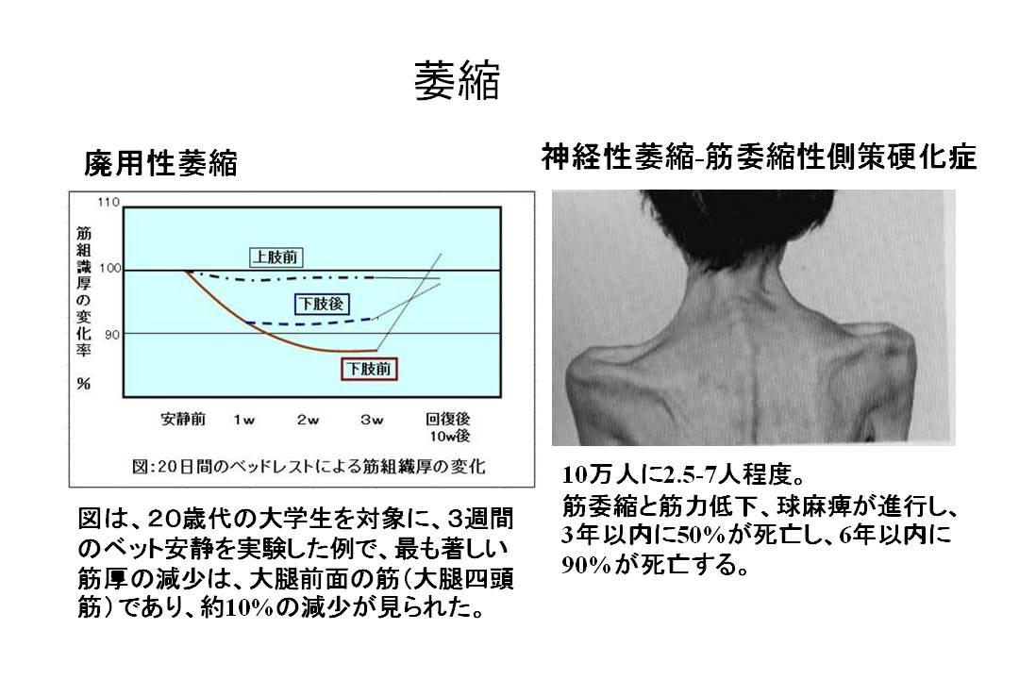

２）自らを変化させて適応を試みるか、適応に失敗して機能障害。（疾患）
細胞障害（様々の傷害によって細胞がdamageを受けた状態）
変性、壊死、アポトーシスの3種類の病変に大別される。
１．変性 とは代謝異常のために代謝しきれない異常物質が出現・沈着した状態
（現在では、神経変性疾患以外には変性という言葉は使用されず、沈着、変化が使用される。）
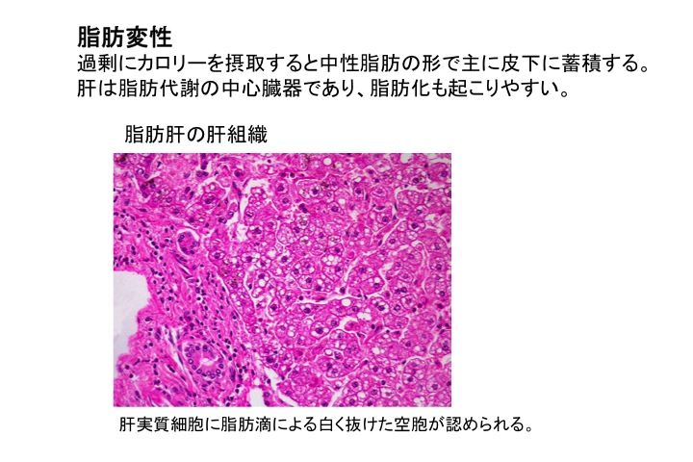
２．壊死・アポトーシス
細胞の死は2種類に分けられ、壊死とアポトーシスである。アポトーシスはプログラムされた細胞死とも呼ばれ、生理的に不要となった細胞が取り除かれる過程で起こる。
１）壊死
生体における細胞や組織の死のうち、心筋梗塞のような血管閉塞などに伴う死を壊死という。しばしばまとまった組織が壊死する。
凝固壊死・・・心筋梗塞で見られる。
融解壊死・・・脳梗塞などで見られる（白質はミエリンが多く凝固しない）
乾酪壊死・・・結核で認められる。
壊疽・・・・・壊死巣に嫌気性菌であるクロストリジウム感染の結果起きる腐敗をともなう壊死。
フィブリノイド壊死・・悪性高血圧にみられる血管壁のフィブリン沈着と壊死
脂肪壊死
２）壊死組織に起こる変化
マクロファージの浸潤と吸収、肉芽組織、空洞化、石灰沈着
アポトーシスとは？

細胞の生存とアポトーシス
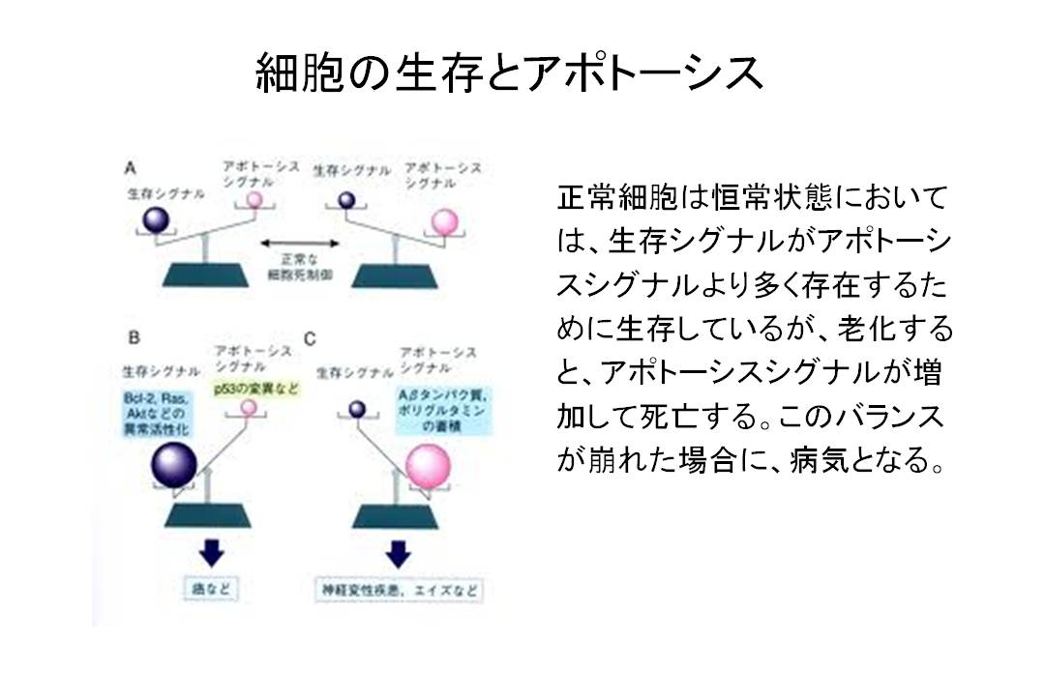
アポトーシスとネクローシスの相違
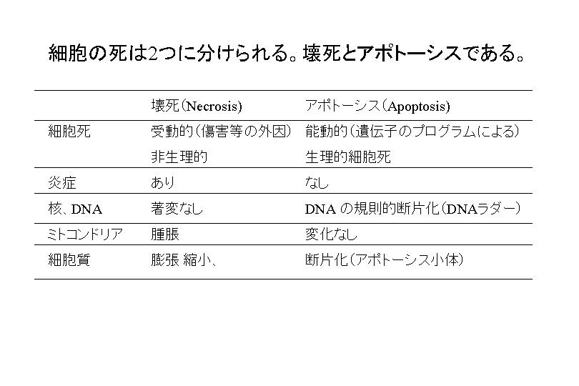
アポトーシスでは、細胞小器官の変化は乏しく、まず核に変化が生じて、クロマチンが核膜周辺に凝集し、細胞は縮小する。やがて核と細胞は断片化する。
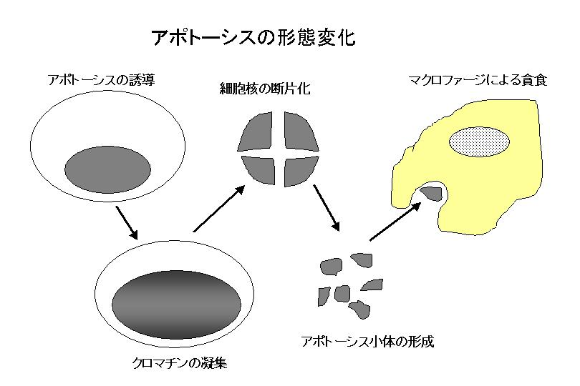

細胞の老化
我々が作り出した様々な機械には寿命がある。買った新車も１０年以上経つと、エンジンがいかれてきていつかは動かなくなってしまう。同様にヒトの体を構成している細胞でも、古くなったタンパクを新しいタンパクに交換して何とか寿命のつきるまで生きながらえるが、いずれは老化して死んでしまう。細胞が老化するメカニズムとしては、古くから二つの仮説が提唱されてきている。一つ目は細胞分裂の際に生じるエラーの蓄積や外界からのストレスにより誘導されるDNAの損害の蓄積のために起こるとする説（エラー仮説）で、二つ目は、受精卵から体細胞へと分化した時に作動する遺伝的プログラミングによって運命的に決められているとする仮説（遺伝的プログラム説）である。現在のところは、両方ともに老化の一因になっているとする考え方が提唱されるようになっている。
①ヘイフリックの限界
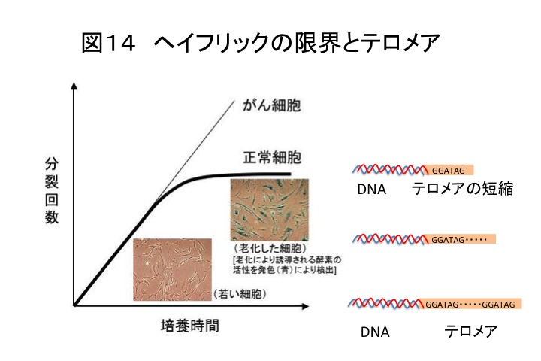
1961年、正常の細胞に寿命がある事がレオナルド・ヘイフリック（Leonard Hayflick）によって世界で初めて証明された。それまでは、フランスのアレクシス・カレルが唱えた「普通の細胞は不死である」という説が一般的に信じられていたのだが、ヘイフリックは、胎児の線維芽細胞を培養したところ、50数回分裂したところで老化した細胞のように不可逆的な細胞増殖停止状態に入り、その後細胞死することを見出した。

②テロメアの短縮
細胞の寿命を決めるメカニズムとして、染色体の末端に存在するGGTGAGの繰り返し配列であるテロメアが注目されている。テロメアは染色体の末端を守る構造で、分裂のたびに短くなっていく。一定程度以下の長さになると、分裂がストップすることから、寿命を決める時計として働いていると考えられるようになった。
③老化した細胞の死
細胞の老化に伴って死亡するが、以前に述べたようにアポトーシスによって実行される。老化した細胞では、DNA損傷や古くなった機能しないタンパクの蓄積などのために、機能不全となってアポトーシスのメカニズムがオンになって、不要で邪魔になった細胞として排除される。この細胞死に至る老化のメカニズムとしてのDNA損傷などの蓄積こそ、エラー仮説が正しいことを示している。
３．多細胞生物における多彩な疾患
